Министерство образования Республики Беларусь

Учреждение образования «Белорусский государственный университет

информатики и радиоэлектроники»

Факультет компьютерного проектирования

Кафедра Информатики

Дисциплина «Программирование»

**ОТЧЕТ**

к лабораторной работе №8

на тему:

**«Полиморфизм»**

БГУИР 6-05-0612-02 34

|  |
| --- |
| Выполнил студент группы 353505  Хорошко Кирилл Николаевич |
|  |
| (дата, подпись студента) |
| Проверил ассистент каф. Информатики  РОМАНЮК Максим Валерьевич |
|  |
| (дата, подпись преподавателя) |

Минск 2024

# 1 Индивидуальное задание

Задание 1. Вариант 4. Предметная область: Аэропорт. Касса аэропорта имеет список тарифов на различные направления. Тариф содержит название направления и стоимость перевозки. На некоторые направления предоставляется фиксированная скидка. В классе аэропорт реализовать метод добавления нового тарифа и метод поиска направления с максимальной стоимостью

# 2 Выполнение работы

Для выполнения данной работы был разработан интерфейс IPrice, который содержал методы GetPrice, который возвращал стоимость тарифа, и GetWay, который возвращал направление в тарифе.

internal interface IPrice

{

int GetPrice();

string GetWay();

}

Был реализован класс Air, который содержал методы для добавления такрифа со скидкой и без, а также метод поиска максимального пути.

class Airport

{

public Airport() { }

List<IPrice> tarifs = new List<IPrice>();

public void AddDiscoun(int discount, int price, string way)

{

Discount buf = new Discount(discount, price, way);

tarifs.Add(buf);

}

public void AddNoDiscoun(int price, string way)

{

NoDiscount buf = new NoDiscount(price, way);

tarifs.Add(buf);

}

public string Way()

{

int ind = 0;

int max = -100000;

for (int i = 0; i < tarifs.Count; i++)

{

if (tarifs[i].GetPrice() > max)

{

ind = i;

max = tarifs[i].GetPrice();

}

}

return tarifs[ind].GetWay();

}

}

Был также реализован сам класс Tarif.

internal class Tarif

{

private IPrice air;

public Tarif (IPrice air)

{

this.air = air;

}

public int GetPrice()

{

return air.GetPrice();

}

public string GetWay()

{

return air.GetWay();

}

}

А также класс Program, который содержал точку входа в программу Main, в которой у пользователя запрашивается количество тарифов, потом все они заполняются и выводится путь с максимальной стоимостью.

class Programm

{

static void Main(string[] args)

{

Airport buf = new Airport();

int n = 0;

Console.WriteLine("Введите число тарифов");

n = Convert.ToInt32(Console.ReadLine());

for (int i = 0; i < n; i++)

{

int k;

Console.WriteLine("Введите 1, если со скидкой, 0 если без");

k = Convert.ToInt32(Console.ReadLine());

if (k == 1)

{

int buf1;

int buf2;

string buf3;

Console.WriteLine("Введите скидку");

buf1 = Convert.ToInt32(Console.ReadLine());

Console.WriteLine("Введите цену");

buf2 = Convert.ToInt32(Console.ReadLine());

Console.WriteLine("Введите направление");

buf3 = Console.ReadLine();

buf.AddDiscoun(buf1, buf2, buf3);

}

else

{

int buf1;

string buf3;

Console.WriteLine("Введите цену");

buf1 = Convert.ToInt32(Console.ReadLine());

Console.WriteLine("Введите направление");

buf3 = Console.ReadLine();

buf.AddNoDiscoun(buf1, buf3);

}

}

Console.WriteLine("Путь с наибольшей стоимотью");

Console.WriteLine(buf.Way());

}

}

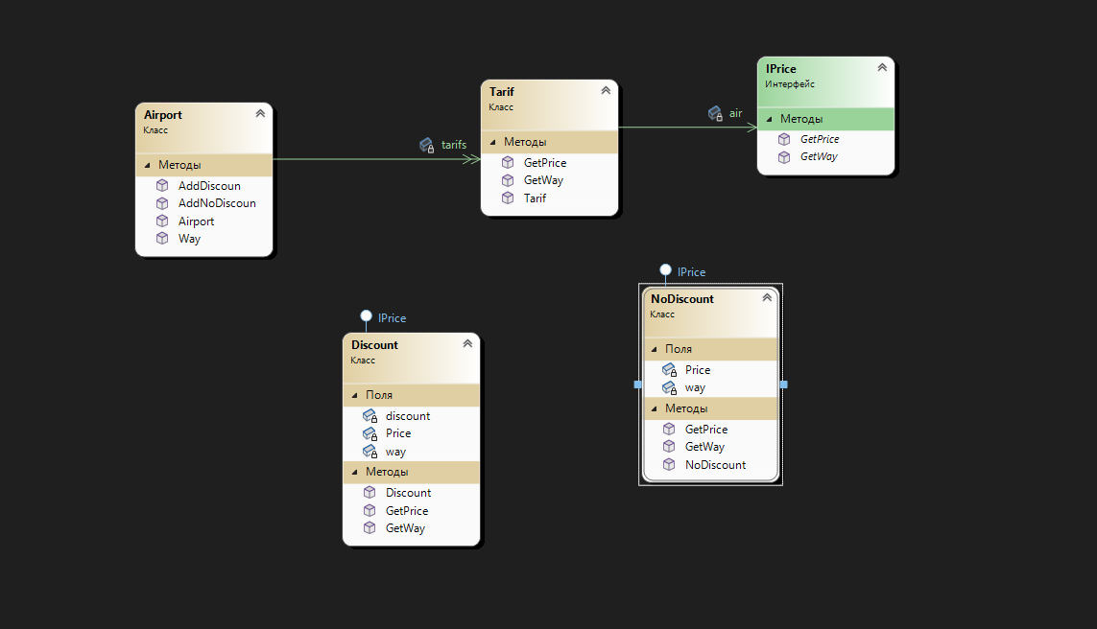

Рисунок 1 — UML диаграмма

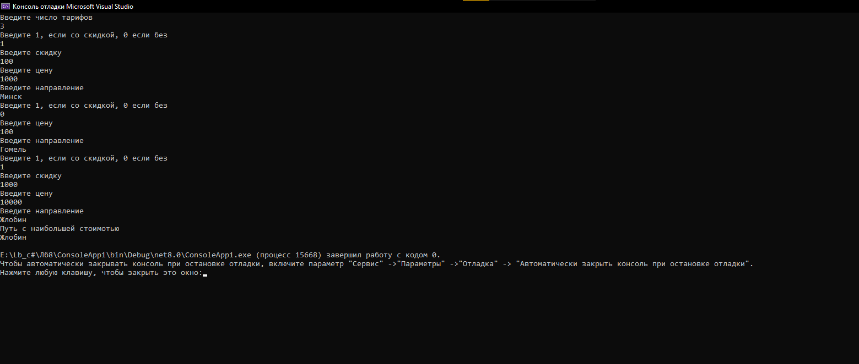

Рисунок 2 — Результат работы программы

# Вывод

В ходе лабораторной работы мною была изучена одна из парадигм ООП, а именно полиморфизм, суть которого заключается в возможности переопределения существующей реализации методов как внутри класса, так и в классах наследниках.